Обновили показатели для расчета скидки
к тарифу взносов на травматизм
Обращаем внимание на Приказ СФР от 15.05.2025 N 565.
Документ находится в ИБ «Российское законодательство (Версия Проф)» / ИБ «Российское законодательство» / ИБ «Нормативные документы».

 | ИЗ ДОКУМЕНТА ВЫ УЗНАЕТЕ  СФР утвердил на 2026 г. основные показатели по видам деятельности для расчета скидки и надбавки к тарифу взносов на травматизм. Документ вступит в силу 29.07.2025. С этой даты страхователи могут обращаться в фонд с заявлением о скидке на следующий год. Его нужно представить не позднее 01.11.2025.
 | РЕКОМЕНДУЕМЫЙ ПОИСК В КОНСУЛЬТАНТПЛЮС  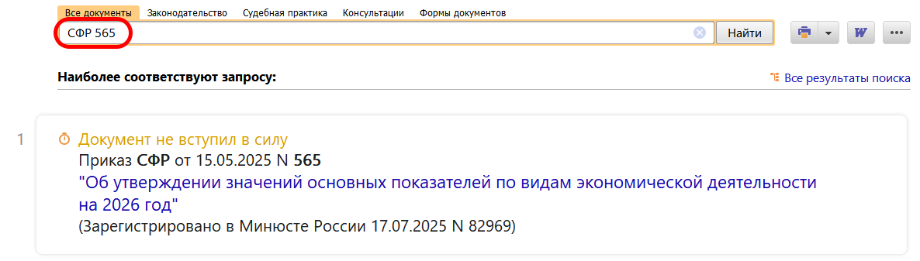
 | ДОПОЛНИТЕЛЬНАЯ ИНФОРМАЦИЯ  Особенности применения фондом скидок и надбавок к тарифу взносов на травматизм вы можете узнать из Готового решения: Как СФР рассчитывает и устанавливает надбавку и скидку к страховому тарифу по взносам от несчастных случаев (КонсультантПлюс, 2025).
 | 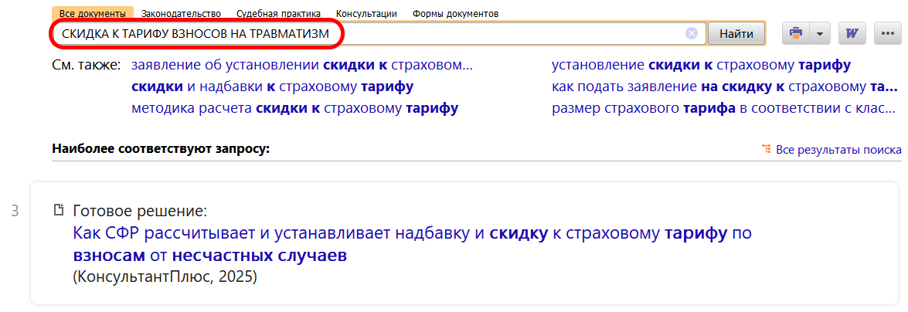
1

